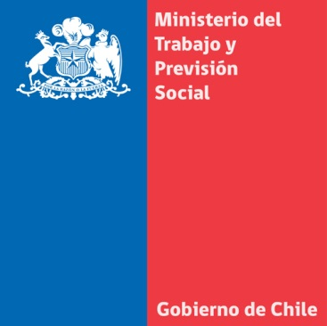

TRAS REUNION CON PRESIDENTA MICHELLE BACHELET, MINISTRA DEL TRABAJO RATIFICÓ COMPROMISOS LABORALES PARA LOGRAR MÁS IGUALDAD

**La ministra Javiera Blanco aseguró que se avanzará en el cuarto pilar estratégico que son las reformas laborales donde los derechos colectivos son la base para lograr más igualdad.**

**Miércoles 9 de abril.** Hasta La Moneda concurrieron la ministra del Trabajo y Previsión Social, Javiera Blanco, junto a la directiva de la CUT encabezada por Bárbara Figueroa, para reunirse con la Presidenta Michelle Bachelet, oportunidad en que se ratificó el cumplimiento de los compromisos sectoriales para los primeros 100 días de gobierno.

La ministra sostuvo que “este es un país que quiere avanzar hacia mayores niveles de igualdad y qué herramienta manifiesta mayormente esa necesidad de avance es la esfera laboral. Lo que hemos dicho es que en materia laboral y previsional tenemos un compromiso de avanzar en las medidas de los 100 primeros días, un compromiso que se va a cumplir”.

Agregó que también se avanzará en “lo que hemos llamado el cuarto pilar, después de las tres reformas estructurales, que es justamente la agenda laboral donde los derechos colectivos van a ser uno de los temas prioritarios, en titularidad sindical, de reemplazo en huelga; estamos hablando de muchos temas sentidos para trabajadores y trabajadoras”.

Respecto a los cambios al multirut, sostuvo que al proyecto que actualmente está en el Senado se presentará una nueva indicación sustitutiva “ese compromiso se va a materializar prontamente”. Y anticipó que “no estamos de acuerdo con la creación de un panel de expertos que había propuesto la administración anterior, nosotros sí creemos que estos temas debieran resolverse en un ámbito de tribunales”.

La ministra destacó que su énfasis será “la construcción de las políticas públicas con participación de los actores. Lo más importante es que se avanza en una agenda comprometida desde el ámbito laboral, tenemos no solo el multirut, vamos a dar a conocer el diseño del programa de capacitación de 450 mil personas, el proyecto de AFP estatal, la constitución de una comisión de expertos nacionales e internacionales para el ámbito previsional, la restitución de la pensión básica solidaria, el bono marzo que ya se cumplió y el bono invierno que se comenzará a pagar en mayo”, concluyó.